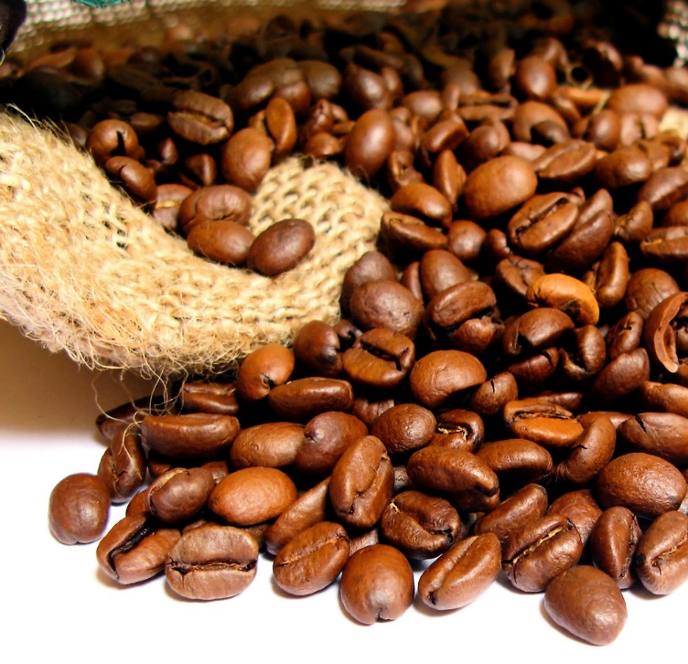
- Présentation  - Tarifs  - Conditions générales  - Signatures | 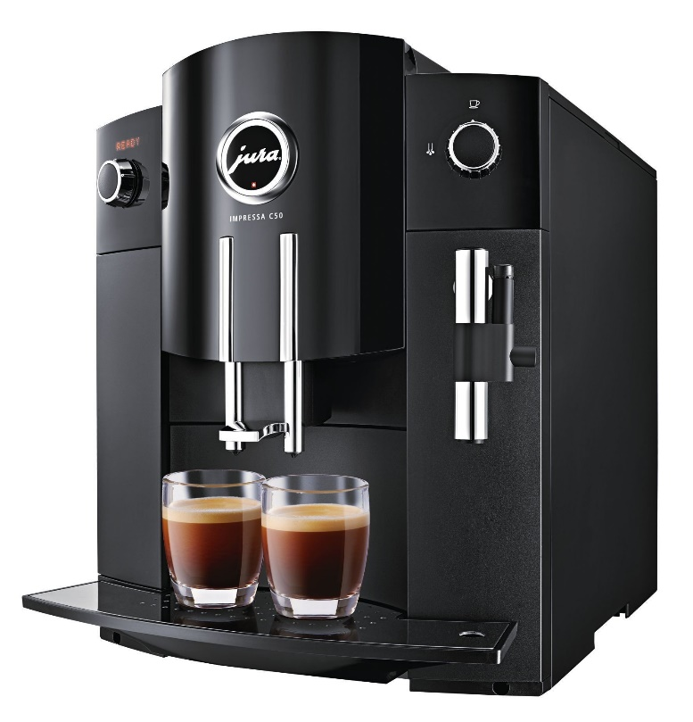

PRÉSENTATION - PACHECO BY PROMERKA

Le café Pacheco tient son nom de la famille qui le produit, depuis le XIXe siècle, dans la partie orientale de El Salvador, en Amérique centrale.

Ce café Arabica est particulièrement apprécié pour son arôme et son goût d'exception.
Les caféiers Bourbon sont exclusivement cultivés sur les pentes d'anciens volcans, selon des méthodes traditionnelles, respectueuses de la Nature ainsi qu'une éthique professionnelle reconnue, propre au développement durable.

Les cerises sont cueillies à la main puis choisies avec le plus grand soin.

Grâce à la minutie apportée à sa culture et à ces différents éléments naturels, le café Pacheco est exempt d'acidité mais doté d'une saveur affirmée de même que d'une grande douceur.

Par ailleurs, soulignons qu'il ne passe par aucun intermédiaire : il arrive dans votre tasse directement depuis notre production.

Un café d'excellence.



TARIFS - PACHECO BY PROMERKA *

Image | Référence | Description | Prix d’achat  (CHF - HT)
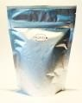 | BLACK | Café en grains PACHECO Pure. Origine El Salvador.  100% Arabica.  250 g net. | 14.40
 | GOLD | Café en grain PACHECO Guatemala-Brésil-Colombie.  100% Arabica.  250 g net. | 12.00
 | SILVER | Café en grains PACHECO Brésil-Colombie.  80% Arabica, 20% Congo Robusta.  250 g net. | 9.60
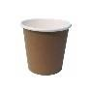 | GLOU | Gobelets en carton, paquet de 50 pièces, 1 dl ou 2 dl. | Inclus
 | SWEET | Sucre en stick de 3 g, 1000 pièces par paquet. | Inclus
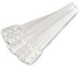 | MIX | Agitateur en plastique 11 cm, 2000 pièces par paquet. | Inclus

* Tarifs en vigueur dès le 1er octobre 2016 ; sous condition d’acceptation des conditions générales PACHECO.

CONDITIONS DE VENTE 2016 – PACHECO BY PROMERKA

Romanel-sur-Lausanne, le 1er octobre 2016
Mise à disposition des machines à café : | - PROMERKA met à disposition du client une machine à café ; le modèle étant adapté au nombre d’employés travaillant sur le site.  - Les machines à café restent la propriété intégrale de PROMERKA  - Le client est responsable de l’état général de la machine (propreté, griffures, casse, etc.). En cas d’usure irrégulière, PROMERKA se réserve le droit de facturer un dédommagement au moment du retrait de la machine.
Commandes de café : | - Pour bénéficier des services PROMERKA, dont la mise à disposition d’une machine à café, le client est tenu à l’obligation suivante : le total annuel des commandes doit être égal ou supérieur à 60 sacs de café.  - Dans le cas où le client ne respecterait pas cette condition, PROMERKA se réserve le droit de récupérer la machine à café.
 | - Nos livraisons s’effectuent Franco de port dès CHF 149.00 HT de commande. Pour un montant inférieur, une participation aux frais de livraison de CHF 19.00 HT sera facturée.
Maintenance et entretien : | - Le client doit s’acquitter d’un forfait mensuel de CHF 25 HT. Ce forfait de maintenance couvre les détartrages effectués par PROMERKA et les consommables nécessaires à l’entretien de la machine (frais de déplacement inclus ; frais facturés une fois par an).
Détartrages : | - Les détartrages de la machine sont effectués par PROMERKA (durée 1h.).  - Le client est tenu d’avertir PROMERKA dès que le signal « détartrage » est allumé, afin qu’un technicien vienne effectuer dans les plus brefs délais l’entretien requis.
Nettoyages : | - Les nettoyages doivent être effectué par le client dès que le signal « nettoyage » est allumé (durée 15 min.). Les pastilles de nettoyage sont à la charge de PROMERKA.
Consommables : | - L’achat et ravitaillement de consommables sont à la charge de PROMERKA.  - Sont compris dans les consommables : les pastilles de nettoyage, les pastilles de détartrage, les gobelets 1 dl. et 2 dl., les bâtons mélangeurs et les sachets de sucre.
Service après-vente : | - En cas de panne, PROMERKA est responsable du remplacement ou de la réparation de la machine à café.
Conditions : | - Nos prix sont nets, HT.
Paiement : | - A 30 jours net dès la date de facturation sans escompte.  - Si l’acheteur ne respecte pas ce délai de paiement, sans rappel particulier, à partir de la date d’échéance un intérêt de retard au taux de 1% mensuel s’appliquera.  - PROMERKA se réserve le droit dans le cas où les délais seraient systématiquement transgressés d’encaisser au comptant tout enlèvement ou livraison de marchandises ou de réduire le taux de remise.  - Il est convenu que la marchandise livrée et facturée reste la propriété de PROMERKA jusqu’au paiement complet de la facture.  - PROMERKA se réserve le droit de reprendre la marchandise en cas de défaut de paiement de la facture à 60 jours.
Nous vous remercions de la confiance que vous nous accordez et nous réjouissons de notre future collaboration.

SIGNATURES

Les conditions de vente citées précédemment sont valables dès le 1er octobre 2016 et remplacent toutes les conditions et listes de prix précédentes.

Ces prix sont bruts et ne tiennent pas compte des actions, promotions et conditions particulières.

A la signature valide des deux parties, les conditions générales PACHECO by PROMERKA sont considérées comme lues et approuvées et prennent dès lors effet.

LE VENDEUR : |  | L’ACHETEUR
PROMERKA SA
Nom et Fonction : |  | Nom et Fonction :
Lieu et signature : |  | Lieu et signature :

